Оформление информационного стенда
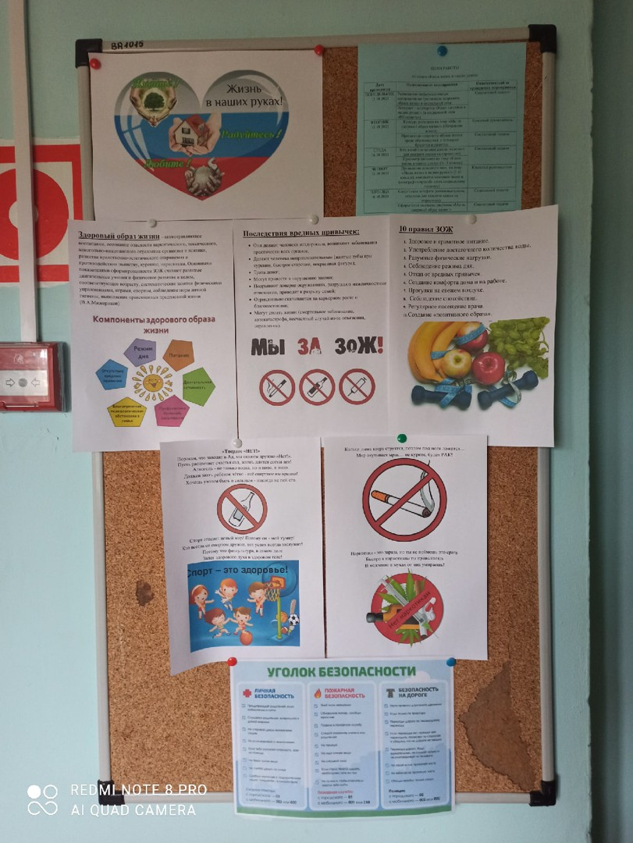
в рамках муниципальной акции «Наша жизнь в наших руках»

